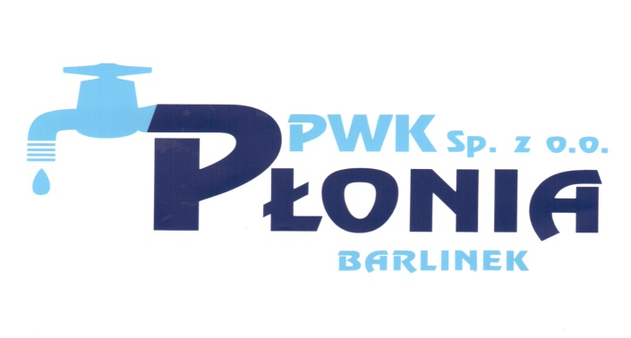
Przedsiębiorstwo Wodociągowo-Kanalizacyjne „PŁONIA”
Sp. z o.o.
ul. Fabryczna 5
74-320 Barlinek
woj. zachodniopomorskie
kraj: Polska

Telefon: 95-746-2100
Telefaks: 95-746-2100
Adres internetowy: www.pwkplonia.pl
e-mail: biuro@pwkplonia.pl

Modyfikacja nr 2 z dnia 28.10.2019 r. do :

Specyfikacja Istotnych Warunków Zamówienia (SIWZ) na:
ZAKUP KOPARKO-ŁADOWARKI W FORMIE LEASINGU OPERACYJNEGO

Zamawiający dokonuje zmiany Specyfikacji Istotnych Warunków Zamówienia:

- Załącznik nr 5 do SIWZ pkt. 28 otrzymuje nowe brzmienie:
Leasingobiorca dopuszcza możliwość zmiany w zakresie:
- zmiany wynagrodzenia leasingodawcy w razie zmiany ustawowej stawki VAT.

- SIWZ rozdział XVII. pkt 3 otrzymuje brzmienie:
Do oferty należy przedłożyć wzór umowy na leasing operacyjny wraz z wyliczeniem opłat w formie tabelarycznej uwzględniającej opłatę wstępną, wysokość raty, wartość wykupu, okres leasingu, walutę, typ oprocentowania (Zamawiający wymaga przedłożenia oferty w dwóch wariantach tj. z oprocentowaniem stałym i oprocentowaniem zmiennym) , sumę opłat.

- Załącznik nr 1 do SIWZ otrzymuje nowe brzmienie.

Sporządził: | specjalista ds. umów i zamówien publicznych  Tadeusz Buczek

